评语: | 课中检查完成的题号及题数：
 | 课后完成的题号与题数：
成绩: |  | 指导教师: | 谷建华

实验报告1

实验名称： |  | 预实验1 |  |  |  | 日期： | 2022.09.20
班级： | HC002001 |  | 学号： | 2020300092 | 姓名： |  | 孟祥宇

一、实验目的：
- 学习创建qemu虚拟机
- 学习使用gdb调试qemu虚拟机
- 学习使用make工程构建和管理工具
- 学习启动引导原理和过程

二、实验内容：
- 制作硬盘启动盘在qemu虚拟机上加载启动
安装qemu虚拟机，学习编译boot程序、挂载硬盘的方法
- 制作一个能在虚拟机终端显示”This is {学生自己的名字的拼音}’s boot”的启动引导盘
了解输出字符串的基本原理
- 结合int 10h参考文档，依次实现一些功能
学习int 10h的使用方法
- 查出err分支中的boot程序存在的问题，并修正错误使其正常启动
了解程序的终止地址
- 编写makefile文件，使编译代码、构建虚拟机等操作变得更方便
学习makefile的规则和写法

三、项目要求及分析：
- 制作硬盘启动盘在qemu虚拟机上加载启动，编译boot程序得到二进制文件，创建虚拟机并挂载二进制文件作为硬盘
- 制作一个能在虚拟机终端显示”This is {学生自己的名字的拼音}’s boot”的启动引导盘
- 结合int 10h参考文档，依次实现：清除屏幕上所有字符、在第19行第38处显示白底淡蓝色字符串”NWPU”，最后让光标置于0行0列处
- 查出err分支中的boot程序存在的问题，并修正错误使其正常启动
- 编写makefile文件，实现以下功能：输入命令make能从boot.asm编译成boot.bin，输入命令make clean实现boot.bin的删除，输入命令make run实现虚拟机的快速创建

四、具体实现：
1. 制作硬盘启动盘在qemu虚拟机上加载启动
（1）编译boot程序为二进制文件
$ cd ~/2020300092-os
$ nasm boot.asm -o boot.bin
$ cp boot.bin ~/qemu/build
（2）创建虚拟机，并挂载二进制文件为硬盘启动系统
$ cd ~/qemu/build
$ ./qemu-system-i386 -boot order=c -drive file=boot.bin,format= raw
2. 制作一个能在虚拟机终端显示”This is {学生自己的名字的拼音}’s boot”的启动引导盘
（1）由于int 10h使用cx寄存器控制输出字符串的长度，要输出的字符串为”This is mengxiangyu’s boot”，字符串的长度为26,故设置cx寄存器的值为26，即：
mov cx, 26
（2）编译boot程序并作为挂载启动系统
3. 结合int 10h参考文档，依次实现：清除屏幕上所有字符、在第19行第38处显示白底淡蓝色字符串”NWPU”，最后让光标置于0行0列处
（1）清除屏幕上所有字符，通过向上滚动窗口来实现：ah表示模式为6；al为0表示清除；bh表示背景色和前景色为0f，即黑白；cx为0x0000、dx为0xffff表示清空整个屏幕
ClearScreen:
mov ah, 0x06
mov al, 0
mov bh, 0x0f
mov cx, 0
mov dx, 0xffff
int 10h
ret
（2）在第19行第38处显示白色淡蓝色字符串”NWPU”：ah表示模式为13；bh表示页号为0；cx表示第19行，dx表示第38列
DispScreen:
mov ax, BootMessage
mov bp, ax ; ES:BP = 串地址
mov ax, 0x1300 ; AH = 13, AL = 01h
mov bx, 0x00f9 ; 页号为0(BH = 0) 黑底红字(BL = 0Ch,高亮)
mov cx, 4 ; CX = 串长度
mov dx, 0x1326
int 10h ; 10h 号中断
ret
（3）让光标置于0行0列处：ah表示模式为设置光标位置；bh表示页码为0；dx为0表示0行0列
ResetCursor:
mov ah, 0x02
mov bh, 0
mov dx, 0x0000
int 10h
ret
（4）依次执行这三个操作，通过Call依次跳转到代码段，并在代码段结尾使用ret执行下一条指令
call CodeA
call CodeB

CodeA:
…
ret

CodeB:
…
ret
4. 查出err分支中的boot程序存在的问题，并修正错误使其正常启动
（1）启动引导设备需要满足的要求是它的第0个扇区（一般是0柱面、0磁道、0扇区,一个扇区有512字节）的最后两个字节数据为0xaa55（硬件厂商规定），故结束的位置应为0xaa55，而错误boot程序中最后一行为dw 0x55aa，将其改为dw 0xaa55
（2）创建虚拟机，并挂载二进制文件为硬盘启动系统
5. 编写makefile文件，实现以下功能：输入命令make能从boot.asm编译成boot.bin，输入命令make clean实现boot.bin的删除，输入命令make run实现虚拟机的快速创建
（1）将boot.bin作为第一个目标文件，使其成为默认选项，所依赖的文件为boot.asm
boot.bin: boot.asm
@nasm boot.asm -o boot.bin
@echo "\tboot.asm have benn compiled."
（2）当boot.asm的创建时间在boot,bin之前时，会告诉我们boot.bin已是最新，不需要编译；
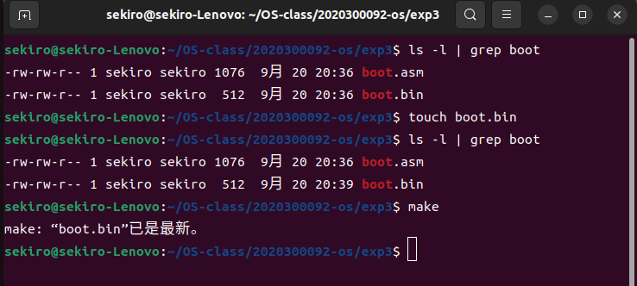
当boot.bin的创建时间在boot.asm之前时，会编译boot.asm文件为boot.bin
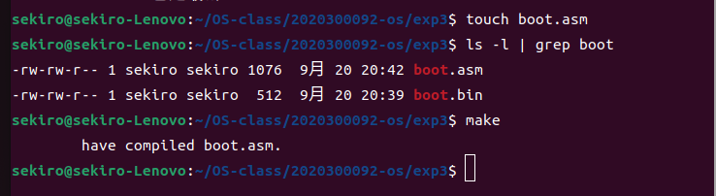
（3）增加clean标签，使用通配符匹配所有二进制文件，删除编译生成的二进制文件
objects = $(wildcard *.bin)
clean:
@rm $(objects)
@echo "\t${objects} have been deleted."
（4）增加run标签，创建qemu虚拟机，并将二进制文件作为挂载
run:
@cp ./boot.bin ~/Programs/qemu-7.1.0/build/
@~/Programs/qemu-7.1.0/build/qemu-system-i386 -boot order=c -drive file=boot.bin,format=raw

五、调试运行结果：
- 制作硬盘启动盘在qemu虚拟机上加载启动
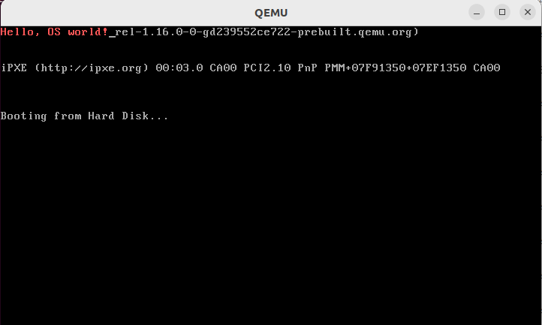
2. 制作一个能在虚拟机终端显示”This is {学生自己的名字的拼音}’s boot”的启动引导盘
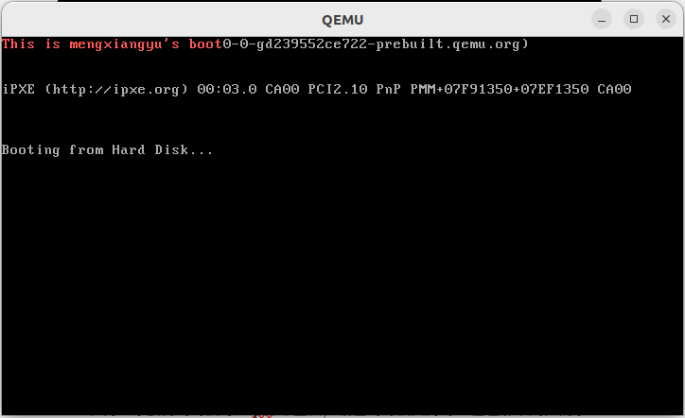3. 结合int 10h参考文档，依次实现：清除屏幕上所有字符、在第19行第38处显示白底淡蓝色字符串”NWPU”，最后让光标置于0行0列处
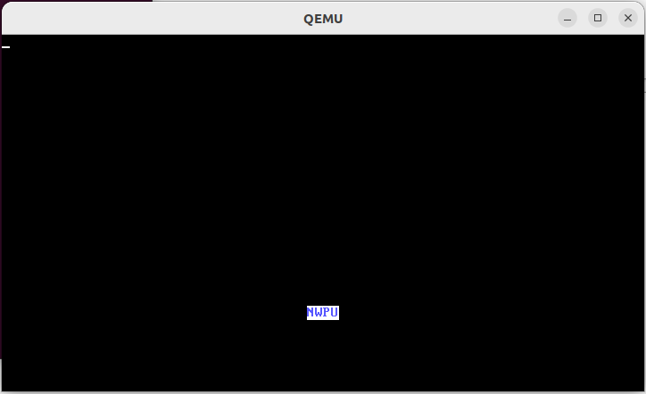
4. 查出err分支中的boot程序存在的问题，并修正错误使其正常启动
报错情况：
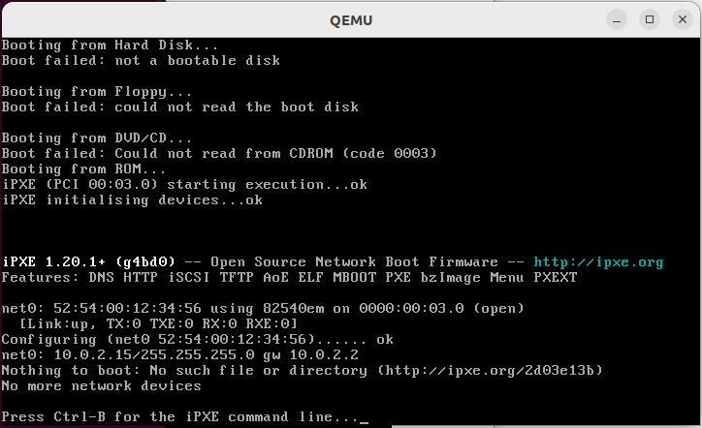正确情况：
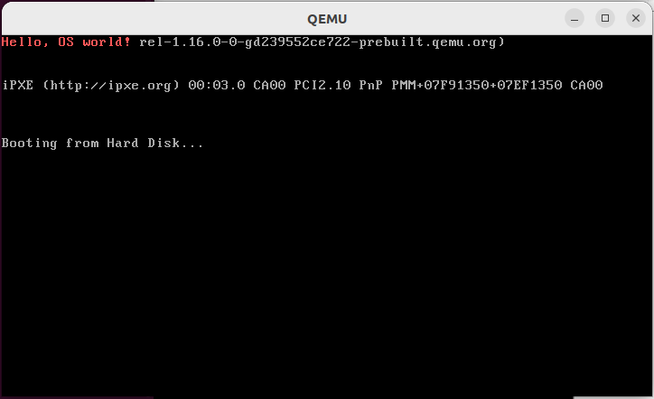5. 编写makefile文件，实现以下功能：输入命令make能从boot.asm编译成boot.bin，输入命令make clean实现boot.bin的删除，输入命令make run实现虚拟机的快速创建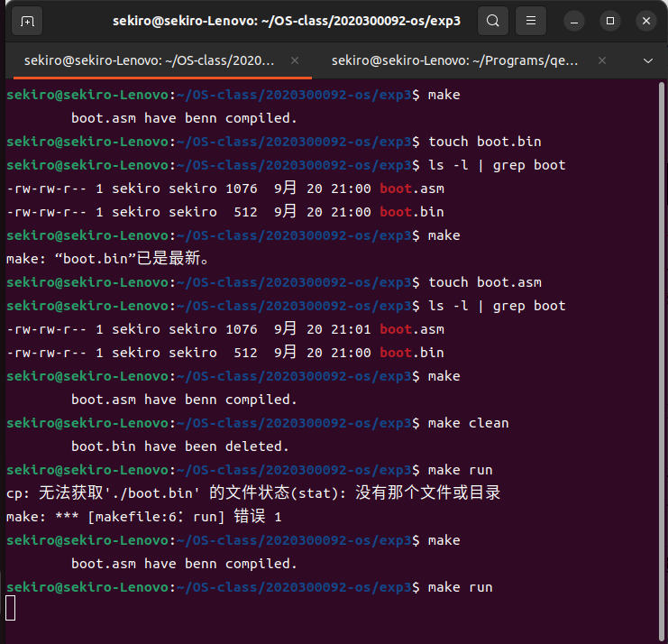

六、所遇问题及解决方法：
- 一开始运行qemu时没有模拟器的图形界面，也没有报错，参考https://blog.csdn.net/qq_36393978/article/details/118353939进行解决，主要是配置了SDL库
- 在第二题直接改字符串的内容，但只会输出一部分内容，有一部分没有成功输出
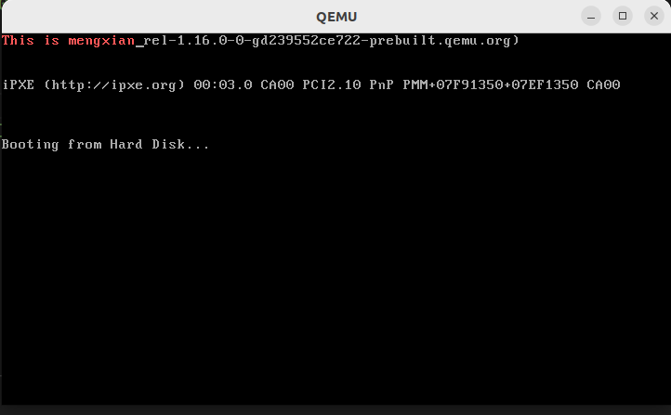
经过研究代码修改了串长度即可完整输出
- 第三题在更改完光标后光标消失，经过研究发现是由于将bh寄存器赋值为0，导致前景色和背景色都为黑色所以看不到光标，更改为0x0f即正常显示
- 第五题写makefile一开始不知道目标要写成目标文件的名称，随便起了名字，也可以正常执行命令，但是当boot.bin修改时间在boot.asm之后时这种情况仍会执行make，这是不正常的。改为boot.bin后即是正常的，提醒boot.bin已经是最新的

七、实验总结：
- 试说明从计算机加电后,到引导程序的第一条指令被运行的过程
系统会首先运行固件程序（firmware），即bios程序，bios会按某种顺序遍历所有可能的硬件存储设备寻找启动引导设备。对于启动引导设备的要求是第0个扇区的最后两个字节数据为0xaa55，如第四题中给的错误程序，就是因为最后两个字节是0x55aa，而不符合bios的要求。如果bios发现一个设备满足引导设备要求，则会将该设备的第0个扇区加载到内存的0:0x7c00处，最后将pc跳至0:0x7c00，此时执行引导程序的第一条指令
- boot程序中,在显示器上显示字符串的功能是如何完成的
首先将要显示的字符串存放在bp寄存器，然后设置ah为0x13表示显示寄存器，设置cx表示长度，再调用int 10h终端即可显示字符串
- 进入bios中第一条指令的地址：0xe05b
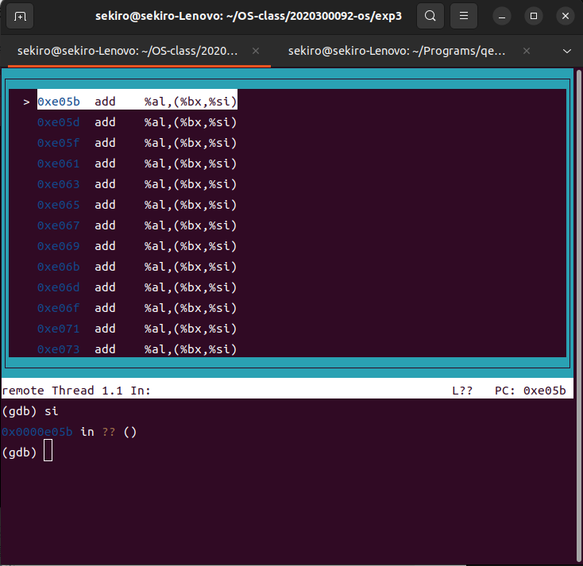
即在0xfff0处执行si，bios第一条指令的地址为0x0e5b
触发int 10h后第一条指令的地址：0x5663。在0x7c00处设置断点，找到int 10h中断的指令地址，再在0x7c1d处设置断点,在0x7c1d处执行下一条指令，即触发int 10h后第一条指令的地址为0x5663

